2025-2026学年九年级下册物理单元检测卷
第十六章 电和磁 基础卷
建议用时：90分钟，满分：100分
一、选择题 （每题2分，共24分，每小题给出的四个选项中只有一个正确）
1．世界上第一个发现电流周围存在磁场的物理学家是（ ）
A．沈括 B．安培 C．奥斯特 D．焦耳
2．从混有铁屑的细沙中快速分离出铁屑，最合适的工具是（ ）
A．放大镜 B．铁镊子 C．竹筷 D．磁铁
3. 研究发现，某些候鸟在迁徙时利用地磁场导航。在北半球的春季，这些候鸟通常会向北迁徙。根据地磁场的分布，候鸟体内的磁性颗粒会受到地磁场的作用，使其飞行方向与地磁场的磁感线方向一致。因此，在北半球，候鸟迁徙的主要方向为（ ）
A．由南向北 B．由北向南 C．由西向东 D．由东向西
4. 下列关于磁场和磁感线的说法中正确的是（ ）
A．地磁场的磁感线是从地理北极附近发出回到南极附近的
B．磁感线是由铁屑组成的
C．磁场中某点的磁场方向是由放在该点的小磁针N极决定的
D．磁场看不见、摸不着，但是可以借助小磁针感知它的存在
5. 德州马拉松作为城市文化品牌，已发展成为彰显城市形象的重要载体。比赛过程中，运动员佩戴感应芯片通过起点和终点磁场地带时，芯片里的线圈会产生电流，激发芯片发送编码信息，系统自动获取信息并计时。其工作原理与此相同的是（ ）
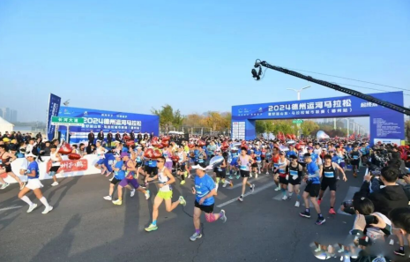
A．手摇发电机 B．司南 C．电磁起重机 D．扬声器
6. 如图所示，将带绝缘层的导线绕在塑料管外，导线两端连接着小灯泡，形成闭合电路，管内有一强磁体。快速摇动此装置，发现小灯泡不断闪烁，下列说法正确的是（ ）
A．该现象属于电流的磁效应 B．该现象与电动机原理相同
C．该现象与发电机原理相同 D．此过程将磁能转化为光能
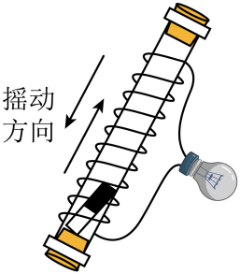
7. 医学上用“人工心脏泵”替代心脏推动血液循环，如图是其工作原理的简图，活塞在电磁铁的带动下左右移动，代表心脏的舒张和收缩。“人工心脏泵”正常工作过程中，电磁铁的电流从a流向b时，则（ ）
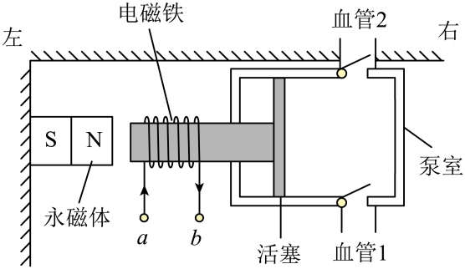
A．电磁铁左端为S极，活塞向右移动 B．电磁铁左端为S极，活塞向左移动
C．电磁铁左端为N极，活塞向右移动 D．电磁铁左端为N极，活塞向左移动
8. 2025年央视春晚节目《秧BOT》给观众留下了深刻印象。机器人上安装有电磁铁，通过对电磁铁的精准控制，可实现“手绢”的高速旋转和隔空抛接（如图所示）。下列说法正确的是（ ）

A．通电后的电磁铁周围存在磁感线
B．通电后的电磁铁可以吸引所有金属
C．增大通入电磁铁的电流可以使它周围的磁场变强
D．改变通入电磁铁电流的方向不会改变它两端的磁极
9．以下家用电器中，正常工作时，电能主要转化为内能的是（ ）
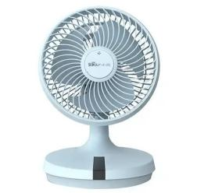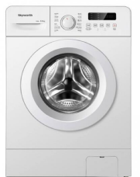
A．电风扇 B．电饭锅 C．笔记本电脑 D．洗衣机
10. 如图所示是一款磁悬浮蓝牙音箱，可实现与手机的无线信息传递。底座通电后，上面的磁体音箱就会在底座产生的磁场作用下悬浮起来。下列说法不正确的是（ ）
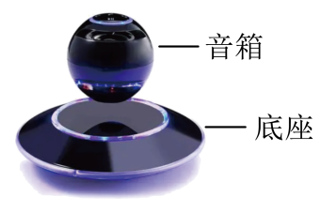
A．音箱悬浮利用了同名磁极相互排斥
B．可以通过调节底座电流控制音箱的高度
C．音箱悬浮时在竖直方向受到两个力的作用
D．底座通电后能产生磁场，与电动机的工作原理相同
11．电磁学作为现代科技的核心基础，推动了社会进步，提升了生活质量。下列关于各图的描述正确的是（ ）
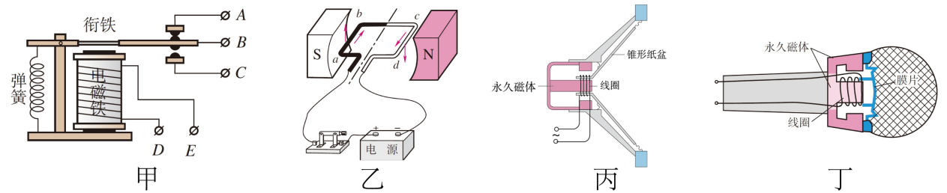
A．图甲中电磁继电器利用了电磁感应的原理
B．图乙是发电机的工作原理图
C．图丙中扬声器利用了通电导线在磁场中受到力的作用
D．图丁中动圈式话筒利用了电流的磁效应
12．如图甲所示的无线智能手机充电运用了Qi技术，其原理是电流流过送电线圈产生磁场，受电线圈靠近该磁场时就会产生电流，图乙能反映受电线圈工作原理的是（ ）
A．①和② B．①和③ C．①和④ D．②和④
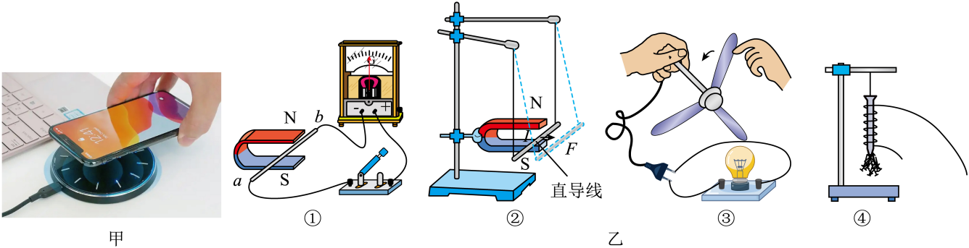
二、填空题（每空1分，共30分）
13．如图是奥斯特实验，当水平导线中有电流通过时，小磁针将发生 ，说明通电导体周围存在 ，如果移走小磁针，该结论 （选填“成立”、“不成立”）。
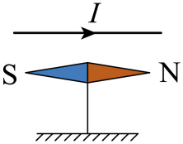
14. 如图所示为舰上的电磁弹射装置，电磁弹射车与舰载机前轮连接，舰载机会受到强大的推力而向前弹射飞出。此过程中，电磁弹射装置的 能转化为舰载机的 能，其能量转化与 （选填“发电机”或“电动机”）工作时的能量转化相似。
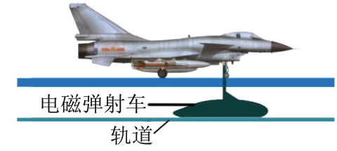
15．如图甲所示，是科技节上展示的一只“悬浮灯泡”，其内部结构简化如图乙所示：基座电路的电源左端为 极；接通电源后， 由于同名磁极相互 而使灯泡能够悬浮空中，此时向左移动滑片，会使灯泡向 运动。
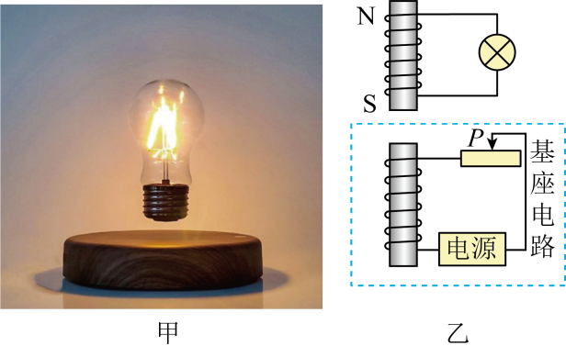
16. 将一根带有绝缘皮的长铜导线的两端与固定在地面上的灵敏电流计相连，像跳绳一样摇动导线，如图所示，发现灵敏电流计的指针左右摆动。此过程与 （选填“发电”或“电动”）机的原理相同，这一现象证明地球周围存在 ，为顺利产生电流，两位同学应沿 （选填“东西”或“南北”）方向站立。
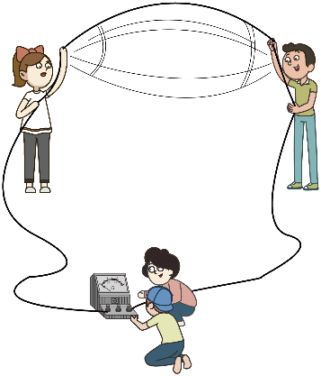
17. 磁体间力的作用是通过 发生的．题图是某一磁体周围的部分磁感线，磁感线 （选填“是”或“不是”）客观存在的。若在b点放置一个可自由转动的小磁针，则小磁针静止时，其N极指向 （选填“P”或“Q”）处。
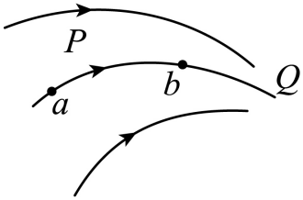
18. 如图所示是一款“运动手环”，其主要部分是一段内置有一小块磁铁的密闭的空心塑料管，管外缠绕着线圈。戴着这种手环走路时塑料管跟着手一起运动，线圈中便会产生电流。我们把这种现象叫做 现象，生活中 （选填“发电机”或“发动机”）是根据这个原理工作的。此机器工作的能量转换是 。
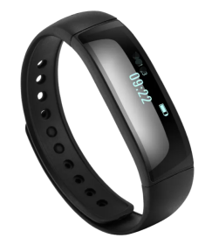
19. 如图所示，用漆包线绕成矩形线圈，将线圈两端的导线拉直并用刀将漆全部刮掉，作为转动轴，将线圈放在金属支架上，在它下面放一块小磁体，用纸做一个小风车固定在转动轴上，将装置与小量程电流表相连，使小风车转动，可以用来说明 现象，此过程中 能转化为电能。若将电流表换成干电池接入电路，线圈 （选填“能”或“不能”）持续转动。
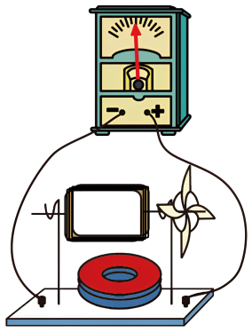
20．如图1为一玩具直流电动机，它在工作时把电能转化为 能；同时改变直流电动机的磁场和电流方向，它的转动方向 （选填“改变”或“不改变”）；小明回家做了一个电动机模型如图2，他将线圈两端引线的漆皮，一端全部刮掉，要使线圈能连续转动，则另一端的漆皮应刮 （“半周”或“全部”）。
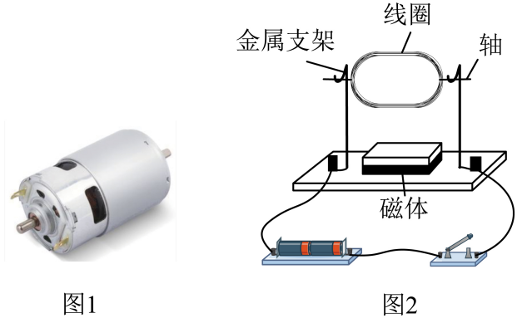
21. 小刚将“220V 40W”的灯泡接在家庭电路上，闭合开关，用一蹄形磁铁去靠近灯泡的玻璃泡，如题图所示，他发现发光的灯丝来回振动，这一现象的产生原因跟 （选填“电动机”或“发电机”）的工作原理一致；灯丝来回振动而不是偏向一侧的原因和 一直在改变有关；当用久了之后，灯丝会变细，其电阻阻值 （选填“变大”“变小”或“不变”）。
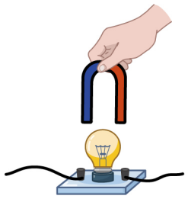
22. 题图甲是 机的原理示意图，要使线圈持续转动，需要加装 ，图乙中的“○”表示导线，当它在磁场中逆时针转动时，没有感应电流产生的位置是 （选填图中序号）。
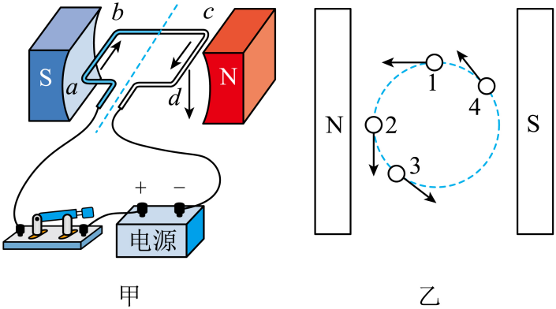
三、解答题（共46分。计算题第27、28题要求写出必要的文字说明、公式和演算过程）
23. 按要求作图。
（1）请根据磁感线方向，在“（ ）”中标出静止小磁针的N极或S极和电源的正极或负极。
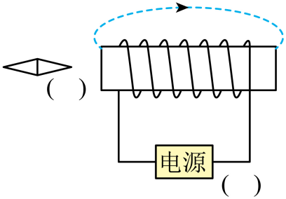
（2）在答图的虚线框中用箭头画出磁感线的方向。
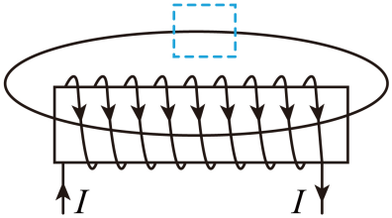
24．小明用如图所示的装置探究产生感应电流的条件。
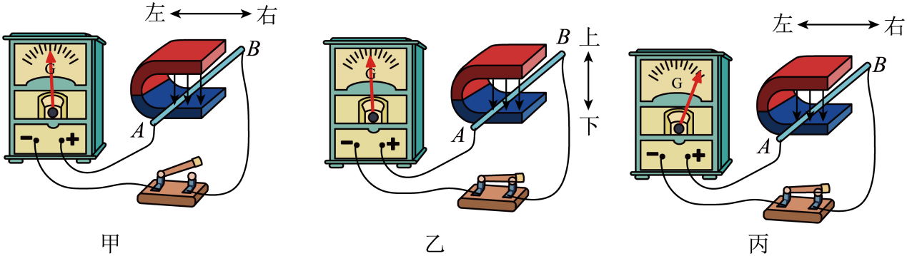
（1）实验中通过观察 来判断电路中是否产生感应电流。
（2）比较 两图可知，产生感应电流的一个条件是电路要闭合；分析乙、丙两图，要使图乙中灵敏电流计指针偏转，可进行的操作是 。
（3）小明进一步实验：保持磁场强弱和方向不变，让AB棒以不同的速度沿相同方向做切割磁感线运动，观察到灵敏电流计指针偏转幅度不同，请你就此提出一个可探究的科学问题： 。
25. 在探究电流与磁场的关系实验中：
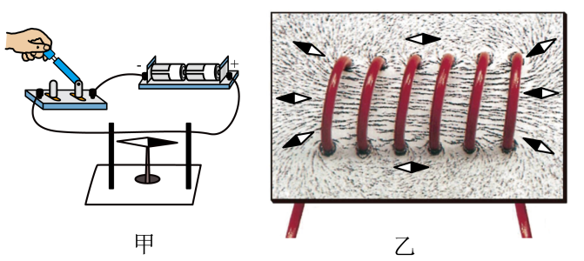
（1）如图甲，闭合开关的瞬间，观察到小磁针会偏转，该实验说明 周围存在磁场；
（2）如图乙，在玻璃板上均匀撒上铁屑，放上小磁针，闭合开关后， 玻璃板，由铁屑分布情况可知，通电螺线管外部磁场与 磁体周围的磁场相似；
（3）图乙中将电源正负极对调，小磁针偏转方向发生改变，铁屑分布情况 （选填“会”或“不会”） 改变；小磁针N极指向相反说明通电螺线管的磁极极性与 方向有关，且这个关系可以用 来判断。

26．在“探究影响电磁铁磁性强弱的因素”实验中，小明同学用相同的漆包线和铁钉绕制成电磁铁A和B，并设计了如图所示的电路。
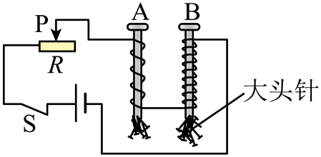
（1）实验中小明通过观察比较 来判断电磁铁磁性的强弱，用到的科学研究方法是 。
（2）图中电磁铁A、B串联的目的是 ，通过观察可知，电磁铁的磁性强弱与 有关。
（3）为了探究电磁铁B磁性的强弱与电流大小的关系，可以通过 ，观察实验现象。
（4）电磁铁吸引的大头针下端分散的原因是 。
（5）在（2）（3）中，应用到的物理方法是 法。

27. 小明设计的一个温控电加热装置，原理如图所示，电压U₁=6V，R_{t}为热敏电阻其阻值随加热环境温度的升高而增大。电磁铁线圈电阻不计，当导线中的电流大于或等于10mA时，衔铁吸下与下触点A接触；当电流小于10mA时，衔铁松开与B触点接触，U₂=220V，R₁=48.4Ω。
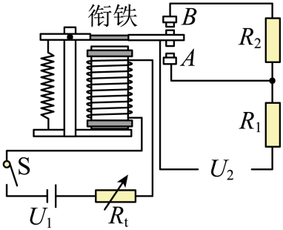
（1）衔铁刚被吸下时，求R_{t}的阻值。
（2）求该电加热器处于加热挡时的电功率。
（3）若该电加热器的保温时功率是加热时功率的10%，求R₂的阻值。

28. 在跨学科实践课上，制作一个简易空气质量检测仪。如图乙所示的空气质量检测仪的电路，其中定值电阻R₀＝20Ω，电源电压U恒为6V不变，用电流表示数表示对应空气质量指数；闭合开关S，当电流表示数为0.15A时，电路报警，此时电磁铁把衔铁B吸下来，净化系统开始工作，电磁铁中线圈的电阻不计。气敏电阻值R随空气质量指数K的关系如图甲所示：
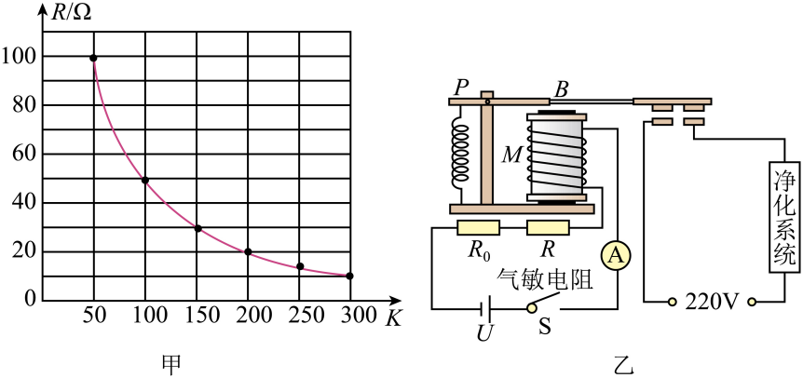
（1）当空气质量指数K为50时，电阻R₀两端的电压；
（2）当电路报警时，气敏电阻R的电功率；
（3）若想让仪器检测更加灵敏，使空气质量指数K为150时电路就报警，请提出合理化建议（通过计算说明）。

29．阅读短文，回答问题。
国产磁悬浮列车
如图甲所示是一款国产磁悬浮列车，车体使用了碳纤维密封材料，较铝合金减重。采用无接触“抱轨”的方式设计运行，避免了来自车轮与轨道的摩擦力，图乙所示的轨道下部安装有轨道线圈，在列车的下部安装有车身线圈，有电流通过时，两线圈之间就会产生强大的作用力，使列车悬浮在间距10mm以内的轨道上方。牵引供电系统布置在地面上，采用感应发电装置分段供电，同一供电区间只能有一列列车行驶，避免追尾风险。与轮轨列车相比，磁悬浮列车运行安全、耗能低、时速大、噪声小，并且具有全寿命周期成本低的优势。
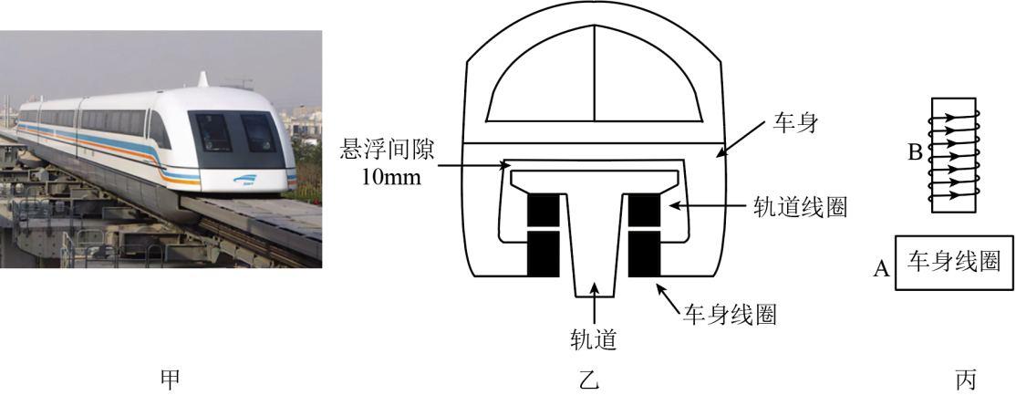
（1）车体使用了碳纤维密封材料，较铝合金减重30%，这是利用了这种材料 的性质。
（2）由于电流的 效应，导致两线圈中有电流通过时，会产生强大的作用力使列车悬浮；在图丙中，若A是车身线圈，B是轨道线圈，则车身线圈上端是 （填“N”或“S”）极。
（3）磁悬浮列车采用无接触“抱轨”的方式设计运行，避免了来自车轮与轨道的 。
（4）请结合短文内容，写出一条磁悬浮列车的优点： 。

